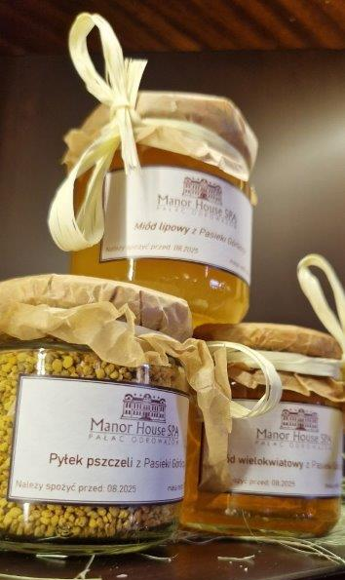
Informacja prasowa
Warszawa, 17.10.2023 r.
Miód – naturalne źródło energii, zdrowia i urody
Mówi się, że to najstarszy lek na świecie. Wszechstronnie wpływa na organizm: wzmacnia serce i ogólną odporność, pomaga zwalczyć przeziębienie, koi nerwy, poprawia sen, upiększa i ma wiele odżywczych składników, a do tego jest pyszny. Dlatego warto, by naturalny miód był obecny w codziennej diecie.
O zaletach miodu przypominają eksperci z Polskiego Centrum Biowitalności hotelu Manor House SPA, w którym o dobrostan dba się na każdym poziomie, holistycznie i naturalnymi metodami.
Miód jest od wieków doceniany w kuchni, naturalnej medycynie i kosmetyce. Już w starożytnej Grecji chętnie sięgali po niego prekursor sztuki lekarskiej Hipokrates i ojciec matematyki Pitagoras, którzy dożyli długich lat w dobrym zdrowiu. Sekretem urody Kleopatry - zachwycająco pięknej królowej Egiptu - były kąpiele w mleku i miodzie. Ten słodki przysmak urozmaica kuchnie różnych krajów, a miód pitny - ulubiony trunek staropolskiej szlachty i europejskiego rycerstwa - ma swoich zwolenników do dziś. Miód ma wiele rodzajów. W Polsce popularne są m.in.: lipowy, rzepakowy, gryczany, w krajach śródziemnomorskich - bardziej egzotyczne: tymiankowy, cytrynowy, eukaliptusowy, a z kwiatów rośliny rosnącej w Nowej Zelandii i Australii pochodzi miód manuka.
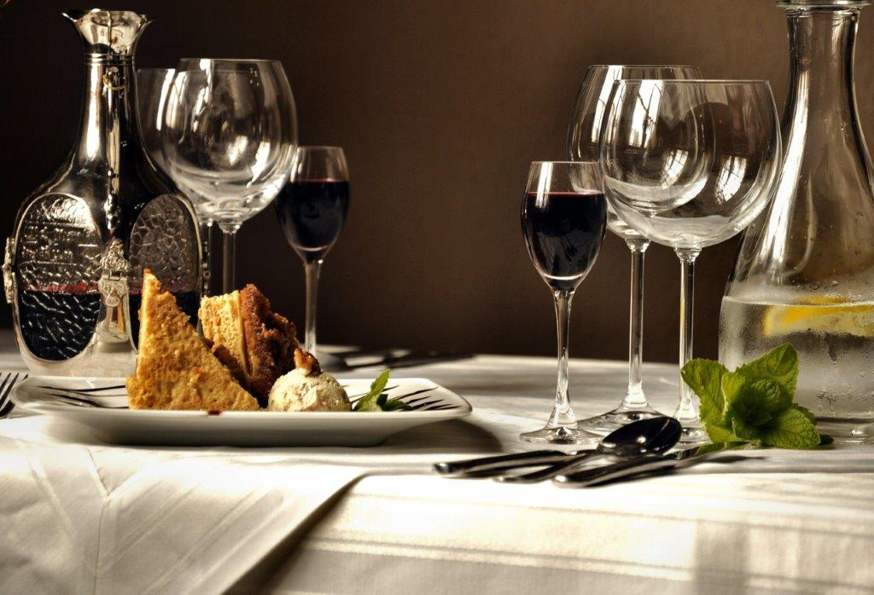
Miód ma dobroczynny wpływ na zdrowie, działa pomocniczo przy różnych dolegliwościach (np. miażdżyca, nadciśnienie, wrzody żołądka, schorzenia wątroby i dróg żółciowych), sprawdza się jako kosmetyk pielęgnujący urodę (nawilża, rozjaśnia i uelastycznia skórę, regeneruje też włosy). Preparaty na bazie miodu są polecane w okresie zwiększonego wysiłku fizycznego i umysłowego, przy przewlekłych chorobach, stanach wyczerpania, niedoborze związków mineralnych i pierwiastków śladowych. Miód bowiem zawiera duże ilości mikroelementów (np. fosfor, mangan, magnez, kobalt, potas, wapń, żelazo) i witamin (m.in. A, B1, B2, B6, B12, C) oraz kwas foliowy i biotynę. Ma właściwości antybakteryjne, przeciwgrzybicze i przeciwwirusowe, dlatego dobrze sprawdza się w walce z przeziębieniem, wspiera siły odpornościowe organizmu, ożywia mózg, przyspiesza gojenie się ran.
- W Manor House SPA myślimy i działamy holistycznie. Stawiamy na naturalne metody i przypominamy je naszym gościom przy różnych okazjach. Jesienią, gdy wraz z temperaturą spada odporność, zwracamy uwagę na apiterapię, czyli leczenie miodem i innymi produktami pszczelimi. Bardzo cenimy miód za jego liczne zalety. Jest smaczną i zdrową alternatywą dla cukru i znakomitym źródłem energii, dodaje smaku napojom i potrawom, korzystnie wpływa na każdy z układów w organizmie, łagodzi skutki stresu i zmęczenie, działa nasennie. Polecamy również inne wytworzone przez pszczoły produkty: działający kompleksowo, bezpieczny i odżywczy pyłek pszczeli, propolis o silnym działaniu antybakteryjnym i regenerującym oraz pierzgę, która dzięki bogactwu prozdrowotnych substancji ma szerokie zastosowanie w medycynie naturalnej. Nie tylko wzmacnia i regeneruje organizm, ale też wspomaga go w stanach depresyjnych, leczeniu anemii, nawilżeniu skóry i wygładzeniu zmarszczek. – wyjaśnia Dorota Tokarska, Dyr. Marketingu mazowieckiego kompleksu hotelowego Manor House SPA**** – Pałac Odrowążów*****.

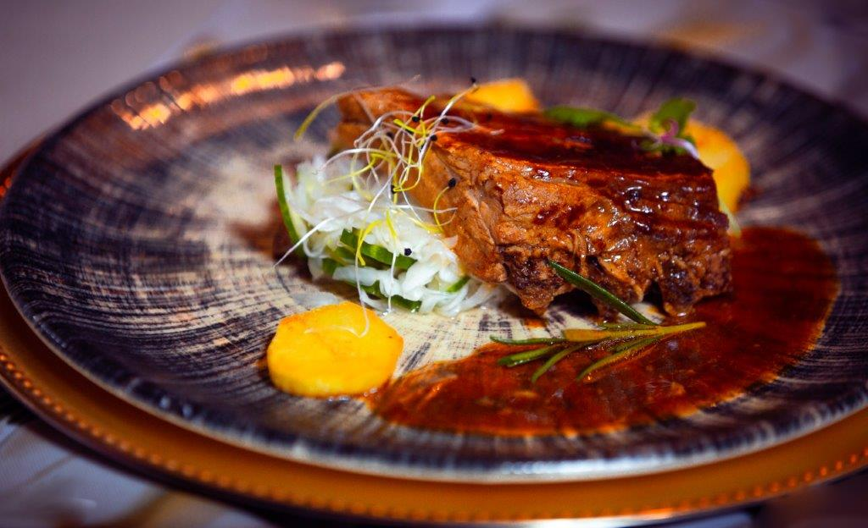
W hotelowej restauracji Manor House są dostępne miody: wielokwiatowy, lipowy, gryczany, spadziowy, rzepakowy, z malinami, z żurawiną oraz pszczeli pyłek, pierzga i propolis. Są to naturalne produkty z lokalnej, ekologicznej pasieki Górliccy z Pawłowa, które zbierają wyróżnienia za swoją jakość. W 2020 r. „Miód wielokwiatowy z Pawłowa” został wpisany przez Ministra Rolnictwa i Rozwoju Wsi na Listę Produktów Tradycyjnych.

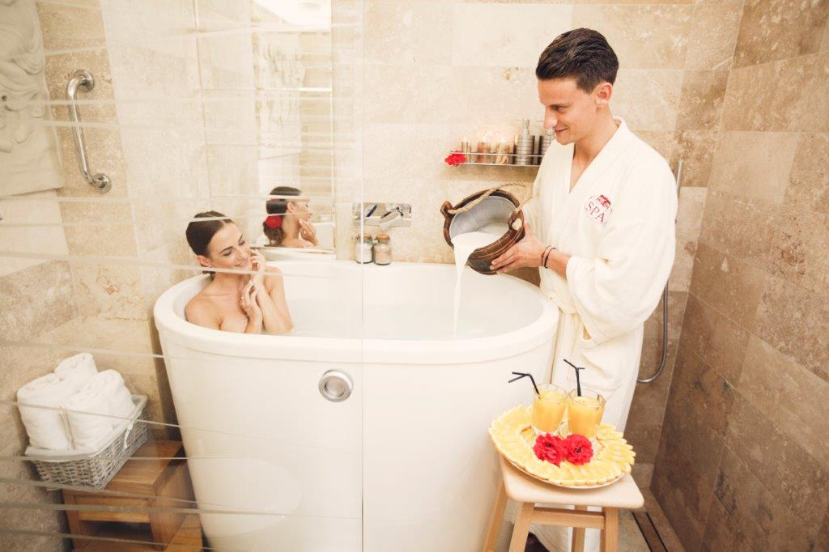
Naturalne miody wzbogacają stałe menu naszej restauracji, dania dnia i sezonowe oraz bufet śniadaniowy. Dla chętnych są podawane do słodzenia kawy i herbaty, słodzimy nimi także domową lemoniadę, a w chłodne dni serwujemy rozgrzewający bezalkoholowy ponch jabłkowy z cynamonem, goździkami i miodem. Wśród potraw z miodem mamy: karmelizowane w miodzie wątróbki indycze; sałatę z kozim serem glazurowanym w miodzie i pomarańczy, burakiem, orzechem włoskim i granatem z dressingiem miodowo-musztardowym; sałatę z orzechami włoskimi, wędzonym boczkiem, pomidorem i dresingiem balsamico; policzki wołowe w anyżowym demi-glace z puree ziemniaczano-selerowym, oliwą szczypiorkową i warzywami korzeniowymi z gałązką rozmarynu; pierś z kaczki grillowana z jabłkiem w syropie z agawy i jaśminowym ryżem; żeberko wieprzowe z pieczonymi w rozmarynie ziemniakami, białą kapustą, ogórkiem i piklowaną cebulką; jogurtowy deser z miodem i orzechami włoskimi. Naszą chlubą jest królewski miodowiec z lodami, czekoladą i bitą śmietaną̨. Mamy grupę gości, którzy odwiedzają naszą restaurację właśnie z jego powodu. – mówił Małgorzata Figarska, Szefowa gastronomii w hotelu Manor House.

Miód pojawia się też w aromatycznych kąpielach, jakich można zażyć w Biowitalnym SPA Manor House. Kąpiel miodowo-mleczna z cytrusami dodaje energii, nawilża i wygładza skórę, która staje się miękka i delikatna. Użyte w kąpieli cytrusy wspaniale relaksują i uspokajają, a plastrami cytryny można wykonać peeling całego ciała. Kąpiel w korzennych miodach pitnych, wytwarzanych według staropolskich receptur, dodaje energii i działa na skórę ujędrniająco. Użyty w kąpieli grejpfrut czyni skórę bardziej sprężystą, relaksuje i uspokaja. Z miodami pitnymi jest też związana atrakcja Manor House: miodopicie. W zabytkowej posiadłości odbywa się ono w piwnicach Pałacu Odrowążów. Zgodnie ze staropolską tradycją, trójniaki i dwójniaki są serwowane w glinianych naczyniach, z dodatkiem przypraw korzennych, a zimą także na ciepło. Spacerując po 10-hektarowym, zabytkowym parku Manor House, można napotkać rojołapki, których rolą jest zwabienie roju – czyli pszczelej rodziny, by móc go zasiedlić w nowym ulu i przysposobić w działającej pasiece. W parku można też obserwować pszczoły przy pracy, które zbierają nektar i pyłek z kwiatostanów, równocześnie zapylają kwiaty, pełniąc przy tym bardzo ważną rolę w ziemskim ekosystemie. Więcej informacji na: www.manorhouse.pl

MANOR HOUSE SPA – BEST SPA HOTEL IN POLAND 2023
Mazowiecki kompleks hotelowy Manor House SPA**** - Pałac Odrowążów***** w 2023 roku został wybrany Najlepszym Hotelem SPA w Polsce. Posiadłość pałacowo-parkowa w Chlewiskach to jedna najstarszych rezydencji ziemiańskich w Polsce. Św. Jacek Odrowąż, właściciel Chlewisk w XII w., jako jedyny Polak został wyróżniony posągiem na placu przed Katedrą św. Piotra w Rzymie. Manor House SPA to także pierwszy w kraju i obecnie Najlepszy hotel dla dorosłych, wielokrotnie nagradzany również tytułem Najlepszego Holistycznego SPA. To prawdziwa enklawa spokoju i dobrej energii, przyjazna weganom i alergikom, słynąca z Biowitalnego SPA, autorskiego programu odmładzającego Akademii Holistycznej Alchemia Zdrowia®, energetycznych terapii w Gabinetach Bioodnowy, seansów w Łaźniach Rzymskich, bezchlorowego basenu z wodą ożywioną metodami Grandera i dr. Keshego, prozdrowotnych kąpieli ofuro, w tym romantycznych dla dwojga w wannach Duo Ofuro by Manor House oraz koncertów na misy i gongi tybetańskie. Dopełnieniem luksusowego wypoczynku są wyśmienite dania tradycyjnej kuchni polskiej, wegańskiej i wg zdrowej „Diety Życia”. Urokliwie położony kompleks wyróżnia naturalne środowisko wolne od smogu, położenie w centralnej Polsce z dogodnym dojazdem, własne lądowisko dla śmigłowców, ośrodek jeździecki z hotelem i SPA dla koni oraz 10-hektarowy, zabytkowy park z pomnikami przyrody, przypałacowymi stawami, energetycznym Ogrodem Medytacji i Witalną Wioską SPA. To Polskie Centrum Biowitalności o potwierdzonym oddziaływaniu energetycznym do 30.000 jednostek w skali Bovisa.

